DB-SX204 计算机过程控制精馏操作实训装置

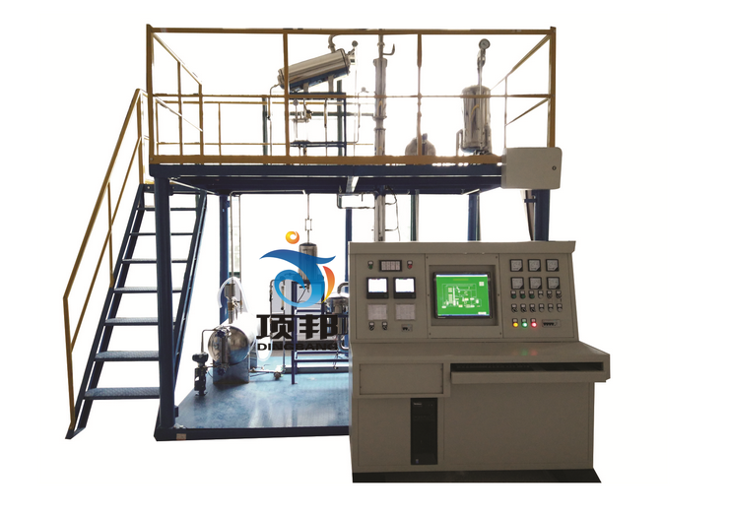

分 项 | 说 明
装置功能 | 1、通过进行再沸器温控操作；塔釜液位测控操作；采出液浓度与产量联调操作，实现间歇精馏岗位技能培训。  2、通过进行全塔性能测定；连续进料下部分回流操作；回流比调节；冷凝系统水量及水温调节；进料预热系统调节；塔视镜及分配罐状况控制，实现连续精馏岗位技能培训。  3、通过进行再沸器温控操作；塔釜液位测控操作；采出液浓度与产量联调操作。冷凝系统水量及水温调节；进料预热系统调节；塔视镜及分配罐状况控制；实现精馏现场工控岗位技能培训。  4、通过进行全塔温度、浓度分布检测；全塔、各液相检测点取样分析操作；塔流体力学性能及筛板塔气液鼓泡接触控制，实现质量控制岗位技能培训。  5、通过计量泵、变频器、涡轮流量计、电压变送器、功率变送器、压力变送器、热电阻、声光报警器、调压模块及各类就地弹簧指针表等的使用，单回路、串级控制和比值控制等控制方案的实施，实现化工仪表岗位技能培训。  6、通过现场控制台仪表与微机通讯，实时数据采集及过程监控；总控室控制台与现场控制台通讯，各操作工段切换、远程监控、流程组态的上传下载等实现就地及远程控制岗位技能培训。
整机参数 | 设备主体：3700x2000x3500mm(长x宽x高)，(可根据实训场地实际高度和场地面积进行调整)，整机采用钢制喷塑框架，带两层操作平台，一层平面方便安装、检修，二层有安全斜梯通上并有护栏、防滑板。
电气系统 | 标准工业操作台，内安装漏电保护空气开关、电流型漏电保护器充分考虑人身安全保护；同时每一组强电输出都有旋钮开关控制，保证设备安全，操作控制便捷；装有分相指示灯，开关电源等。外型尺寸: 1400x800x1300mm(长x宽x高)。
公用设施 | 水：冷凝器冷却水由现场接入。  电：电压AC380V，功率2KW，三相四线制（三火线一零线）。需配置1~2个接地点（安全地及信号地）。
主要设备 | 进料泵、回流泵、出料泵：计量泵，变频控制。  循环泵：不锈钢，型号CL18GR-15，10L/min。  真空泵：2XZ -2 ,380V 抽气量2L/S。  精镏塔：主体304不锈钢φ76x100mm，共15节，带玻璃观测段，上、下段，304不锈钢φ76x200mm；塔板为筛板。  原料液预热器：304不锈钢φ50x300mm，功率0.6kW。  塔底再沸器：304不锈钢φ159x300mm，功率2.5kW。  塔顶冷凝器：304不锈钢水冷，面积0.4m2（Φ108x400mm，带折流板）。  塔顶再冷器：304不锈钢水冷，面积0.2m2（Φ108x400mm）。  塔底冷凝器：304不锈钢水冷，面积0.2m2（Φ108x400mm）。  原料液储罐：304不锈钢φ300x400mm。  塔顶产品储罐：304不锈钢φ219x400mm。  塔底产品储罐：304不锈钢φ273x400mm。  塔顶凝液罐：304不锈钢φ76x400mm。  真空缓冲罐：304不锈钢φ219x400mm。  联想计算机：CPU双核2.0，2G DDR2内存，硬盘500G，光驱，鼠标，键盘，显示器：19”液晶显示屏。二年质保。操作系统：中文专业版WINXP。
上位机监控软件 | RS485/232通讯转换器,MCGS工业组态软件一套（附64点软件狗），在线监控软件一套。
测控组成 | 变量 | 检测机构 | 显示机构 | 执行机构
测控组成 | 原料预热器出口温度控制 | PT100 铂电阻 | 宇电AI708 | 调压模块
测控组成 | 精馏塔塔顶温度控制 | PT100铂电阻 | 宇电AI708 | 自控
测控组成 | 精馏塔塔板温度 | PT100 铂电阻 | 宇电AI702 | 自控
测控组成 | 精馏塔塔釜气相温度 | PT100 铂电阻 | 宇电AI501 | 自控
测控组成 | 再沸器加热电压控制 | 电压变送器 | 宇电AI518 | 调压模块
测控组成 | 塔顶冷凝器气相进口温度 | 双金属温度计 | 现场显示 | 阀控
测控组成 | 塔顶冷凝器冷却水出口温度 | 双金属温度计 | 现场显示 | 阀控
测控组成 | 塔顶冷凝器产品出口温度 | 双金属温度计 | 现场显示 | 阀控
测控组成 | 塔底换热器冷却水出口温度 | 双金属温度计 | 现场显示 | 阀控
测控组成 | 塔底换热器产品出口温度 | 双金属温度计 | 现场显示 | 阀控
测控组成 | 回流液进塔温度 | 双金属温度计 | 现场显示 | 阀控
测控组成 | 原料泵出口温度 | 双金属温度计 | 现场显示 | 阀控
测控组成 | 冷却水进口温度 | 双金属温度计 | 现场显示 | 阀控
测控组成 | 精馏塔塔底压力 | 压力变送器 | 宇电AI501 | 自控
测控组成 | 精馏塔顶部出口压力 | 压力变送器 | 宇电AI501 | 自控
测控组成 | 真空缓冲罐压力 | 指针压力表 | 现场显示 | 阀控
测控组成 | 原料罐压力 | 指针压力表 | 现场显示 | 阀控
测控组成 | 产品罐压力 | 指针压力表 | 现场显示 | 阀控
测控组成 | 塔底产品流量 | 玻璃转子流量计 | 现场显示 | 阀控
测控组成 | 回流液流量控制 | 转子流量计 | 现场显示 | 变频器
测控组成 | 产品流量控制 | 转子流量计 | 现场显示 | 变频器
测控组成 | 原料液流量控制 | 转子流量计 | 现场显示 | 变频器
测控组成 | 冷却水消耗量 | 涡轮流量计 | 宇电AI708H积算 | 阀控
测控组成 | 精馏塔塔釜液位控制 | 磁翻板远传液位计 | 宇电AI501报警 | 自控
测控组成 | 塔顶冷凝液罐液位控制 | 磁翻板远传液位计 | 宇电AI708报警 | 自控
测控组成 | 原料罐A液位 | 磁翻板远传液位计 | 宇电AI501 | 自控
测控组成 | 原料罐B液位 | 磁翻板远传液位计 | 宇电AI501 | 自控
测控组成 | 塔底产品罐液位 | 标尺玻璃管液位计 | 现场显示 | 自控
测控组成 | 塔顶冷凝器气相进口温度 | 双金属温度计 | 现场显示 | 自控
测控组成 | 塔顶冷凝器冷却水出口温度 | 双金属温度计 | 现场显示 | 自控
测控组成 | 塔顶冷凝器产品出口温度 | 双金属温度计 | 现场显示 | 调压模块
测控组成 | 塔底换热器冷却水出口温度 | 双金属温度计 | 现场显示 | 自控
测控组成 | 塔顶产品罐液位 | 标尺玻璃管液位计 | 现场显示 | 自控
测控组成 | 电消耗量 | 功率变送器 | 宇电AI708H积算 | 自控

